Lönesamtal
Medarbetarens prestation ska bedömas utifrån krav och önskade beteenden enligt lönekriterierna samt utifrån krav som kommer med det specifika uppdraget.

Datum för samtal | Medarbetare | Chef
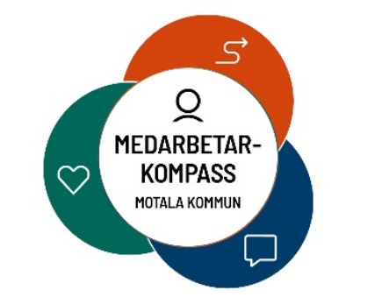

Lönekriterierna är lika med förväntningar i
medarbetarkompass Motala kommun.

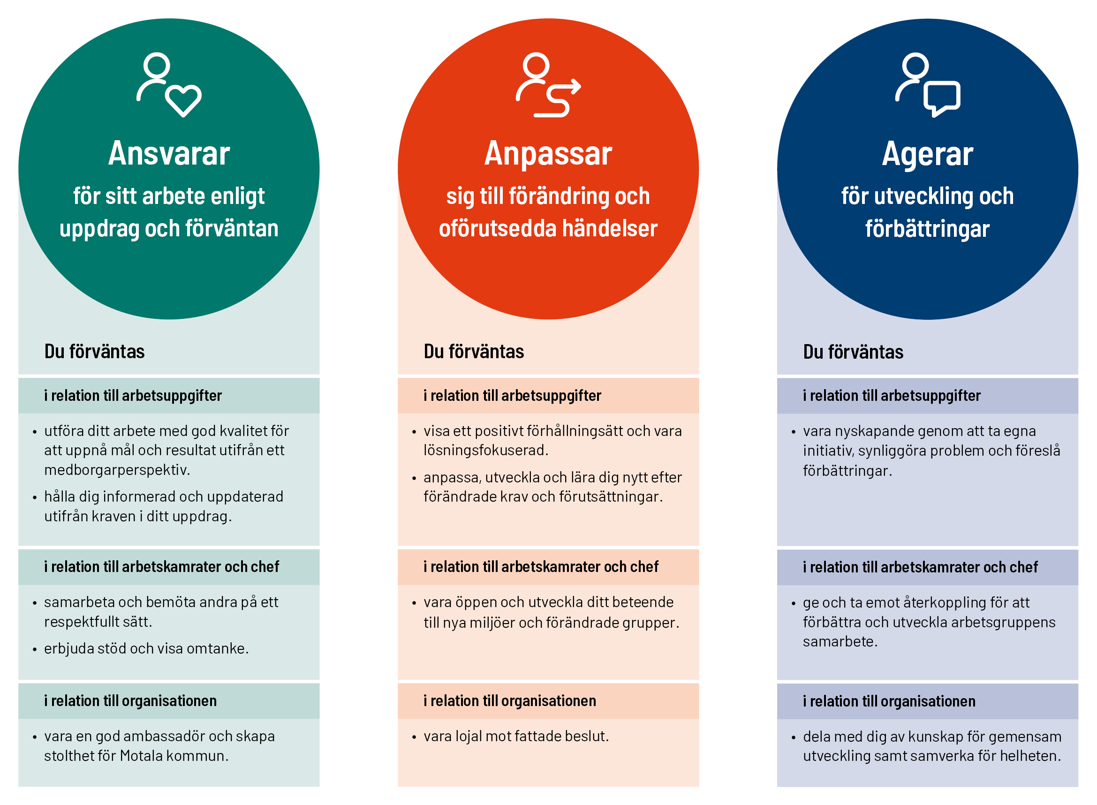

Ansvarar för sitt arbete enligt uppdrag och förväntan

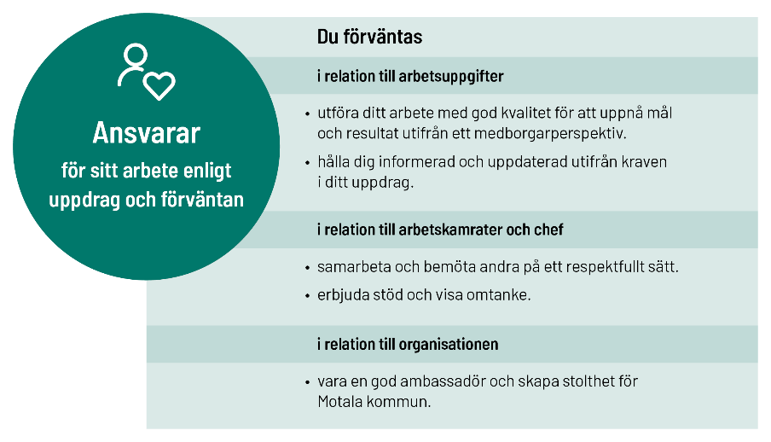
Hur har krav och önskade beteende enligt lönekriteriet uppnåtts?

Bägge parter ger exempel

Ansvarar för sitt arbete enligt uppdrag och förväntan - samlad bedömning:
Utmärkt - Är ett tydligt föredöme. Överträffar konsekvent och med marginal kraven i uppdraget med utgångspunkt i kompassens förväntade beteende.
Mycket bra - Överträffar relativt konsekvent kraven i uppdraget med utgångspunkt i kompassens förväntade beteende.
Bra -Uppfyller kraven i uppdraget med utgångspunkt i kompassens förväntade beteende. Ett bra och förväntat resultat är uppnått.
Måste förbättras - Förbättring måste ske. Detta för att uppnå kraven i uppdraget med utgångspunkt i kompassens förväntade beteende.

Anpassar sig till förändringar och oförutsedda händelser

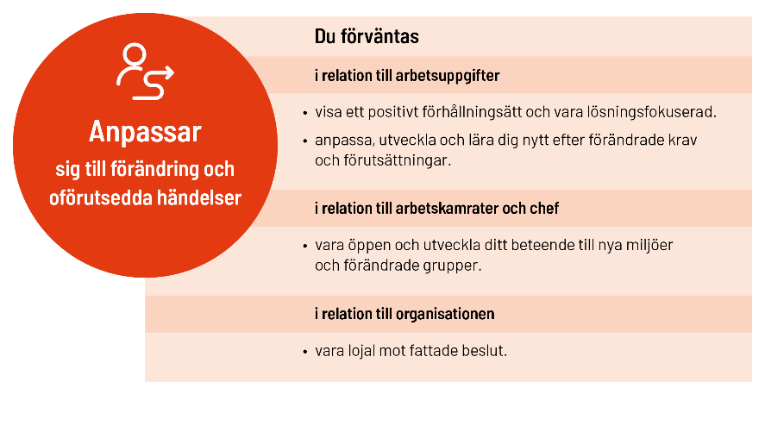
Hur har krav och önskade beteende enligt lönekriteriet uppnåtts?

Bägge parter ger exempel

Ansvarar för sitt arbete enligt uppdrag och förväntan - samlad bedömning:
Utmärkt - Är ett tydligt föredöme. Överträffar konsekvent och med marginal kraven i uppdraget med utgångspunkt i kompassens förväntade beteende.
Mycket bra - Överträffar relativt konsekvent kraven i uppdraget med utgångspunkt i kompassens förväntade beteende.
Bra -Uppfyller kraven i uppdraget med utgångspunkt i kompassens förväntade beteende. Ett bra och förväntat resultat är uppnått.
Måste förbättras - Förbättring måste ske. Detta för att uppnå kraven i uppdraget med utgångspunkt i kompassens förväntade beteende.

Agerar för utveckling och förbättringar

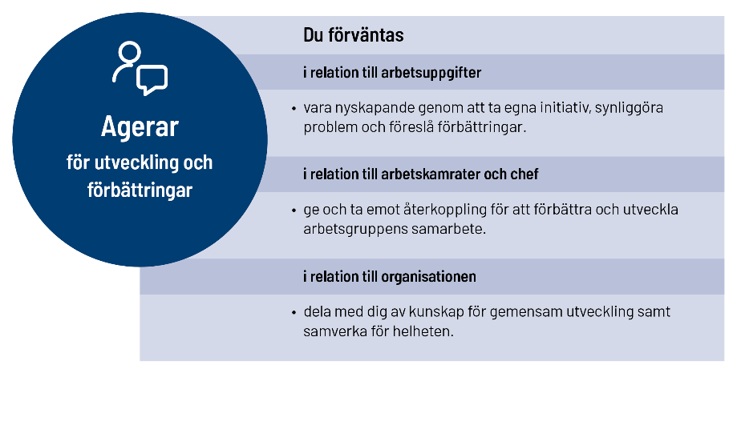
Hur har krav och önskade beteende enligt lönekriteriet uppnåtts?

Bägge parter ger exempel

Ansvarar för sitt arbete enligt uppdrag och förväntan - samlad bedömning:
Utmärkt - Är ett tydligt föredöme. Överträffar konsekvent och med marginal kraven i uppdraget med utgångspunkt i kompassens förväntade beteende.
Mycket bra - Överträffar relativt konsekvent kraven i uppdraget med utgångspunkt i kompassens förväntade beteende.
Bra - Uppfyller kraven i uppdraget med utgångspunkt i kompassens förväntade beteende. Ett bra och förväntat resultat är uppnått.
Måste förbättras - Förbättring måste ske. Detta för att uppnå kraven i uppdraget med utgångspunkt i kompassens förväntade beteende.

